РОССИЙСКАЯ ФЕДЕРАЦИЯ
Г. ИРКУТСК
АДМИНИСТРАЦИЯ КОМИТЕТА ПО СОЦИАЛЬНОЙ ПОЛИТИКЕ И КУЛЬТУРЕ ДЕПАРТАМЕНТА ОБРАЗОВАНИЯ
МУНИЦИПАЛЬНОЕ БЮДЖЕТНОЕ ДОШКОЛЬНОЕ ОБРАЗОВАТЕЛЬНОЕ УЧРЕЖДЕНИЕ ГОРОДА ИРКУТСКА ДЕТСКИЙ САД №40

Конспект занятия по познавательному развитию для детей средней группы.

Составила
воспитатель МБДОУ г. Иркутск детский сад № 40
Бартенева Елена Юрьевна.
Тема: «Здоровые зубы».
Цель. Создание условий для развития познавательно – исследовательской деятельности детей посредством ознакомления с правилами здорового образа жизни – уходом за полостью рта.
Задачи:
- Создать условия для обучения детей поиску возможных путей решения проблемных ситуации в выборе вредных и полезных привычек для здоровья (познавательное развитие).
- Создать условия для побуждения детей к речевой активности. Создать условия для выражения детьми своего мнения, умения аргументировать свои высказывания, рассуждать, доказывать. (социально – коммуникативное развитие).
- Активизировать и обогащать словарный состав дошкольников.
- Способствовать развитию логического мышления, наблюдательности, внимания (познавательное развитие);
- Способствовать развитию навыков взаимодействия детей со взрослыми и сверстниками (социально-коммуникативное развитие).
- Развивать адекватную самооценку через формирование интереса к своему телу и привитие навыков личной гигиены. (познавательное развитие).

Организация детских видов деятельности:
- общение ребенка со взрослым;
- игровая деятельность;
- исследовательская деятельность (исследовательская практика).

Тип занятия: комбинированный.
Методы: словесные, практические, исследовательские, игровые, наглядные.
Форма проведения занятия: фронтальная и индивидуальная.
Вид детской деятельности: коммуникативный, двигательный, игровой, здоровьесберегающий.
Активизация словаря: стоматолог (зубной врач), вредно - полезно, здоровый – больной.
Предварительная подготовка:
1.Чтение стихотворения С. Михалкова «Как у нашей Любы».
2. Рассматривание сюжетных и предметных картинок о строении тела человека (лицо: лоб, глаза, брови, нос, щеки, рот – губы, язык, зубы ), о работе стоматолога.
3. Разучивание физминутки.
Материалы и оборудование: Кукла Любочка, зеркадьце (по количеству детей), макет с изображением здорового и больного зуба (на доске), корзинка с предметными картинка с изображением продуктов питания (по количеству детей), зубные щетки и расчески - между зубьями расчесок вставлены небольшие кусочки ваты (по количеству детей), сюжетная картина «В кабинете у стоматолога».

Ход образовательной деятельности.
Этап образовательной деятельнос  ти | Организация рабочего пространства | Деятельность взрослого | Деятельность детей | Психолого-педагогические условия/ задачи
Вводная часть (организационный момент)  (1 мин) |  | В.: Я очень рада вас видеть. Какие вы сегодня красивые и нарядные. У вас хорошее настроение? Обнимите того, кто стоит рядом и улыбнитесь. | Дети стоят в кругу.  Ответы детей. | Создание условий для психологического комфорта в группе:  обеспечение интереса и эмоциональности детей.
Вводная часть (мотивационный момент)  (2 мин) | Обратить внимание детей, что занятие посетила гостья (кукла Любочка)  Использование художествен  ного слова. | В.: Я вспомнила историю про Любочку и пригласила ее к нам на занятие. Помните, что с ней случилось?  Как у нашей Любы,  Разболелись зубы:  Слабые, непрочные -  Детские, молочные...  Целый день бедняжка стонет,  Прочь своих подружек гонит:  – Мне сегодня не до вас!  Мама девочку жалеет,  Полосканье в чашке греет,  Не спускает с дочки глаз.  Папа Любочку жалеет,  Из бумаги куклу клеит.  Чем бы доченьку занять,  Чтобы боль зубную снять?..  В.: Я уверена, что вы сможете напомнить Любочке все правила, которые нужно выполнять, чтобы зубы не болели.  Сегодня на занятии мы поговорим о зубах, о том, как их беречь, чтобы они оставались нашими помощниками и не болели. | Дети присаживаются на свои места за столы полукругом.  Ответы детей.  Слушают стихотворение, отзываются согласием помочь. | Условия для проявления поисковой активности и выражения детьми своих мыслей.  Условия для развития инициативы и самостоятельности.
Основная часть.  1.Исследовательская деятельность.  (2 мин).  2.Проблемная ситуация.  (5 мин.)  3. Физкульт. минутка.  (1 мин.) | Предложить взять на столе зеркальце и рассмотреть свои зубки, обследовать их язычком. | В.: Ни волчонок, ни зайчонок, ни бобренок не могут жить без зубов. А мы?  Подумаешь, один зуб заболел. Вон их сколько у нас! Возьмите зеркало и рассмотрите свои зубы.  Какого они цвета?  Проведите языком по зубам. Все ли зубы у вас одинаковые по форме, толщине?  Правильно. Они разные. Зубы состоят из твердого вещества, которое есть в нашем организме.  Зубы должны быть очень прочными, ведь мы пережевываем ими пищу.  Пища зубами размельчается, разжевывается.  Зубы способствуют ясному произношению звуков, они украшают улыбку. | Дети рассматривают, обследуют свои зубки. Отвечают на вопросы. | Условия для развития, речевой активности.  Условия для исследовательской деятельности (рассматривание объекта в зеркале, обследование своих зубов язычком).
 | Внести корзинку, в которой лежат картинки различных продуктов питания.  Развернуть доску, на которой закреплен макет с изображением здорового и больного зуба.  Проводится у своего стульчика, который задвигается за стол. | В.: Любочка принесла нам продукты, которые она больше всего любит.  Но мне кажется, что не все продукты, которые она ест, полезны для зубов. Некоторые из них можно есть редко и понемногу, потому что от них зубки Любочки и испортились.  Давайте поможем девочке разобраться – какие из продуктов полезны.  Каждый из вас сейчас научит Любочку – какие продукты помогают зубкам оставаться здоровыми, а какие их портят.  Для этого нужно свою картинку прикрепить к изображению здорового или больного зуба.  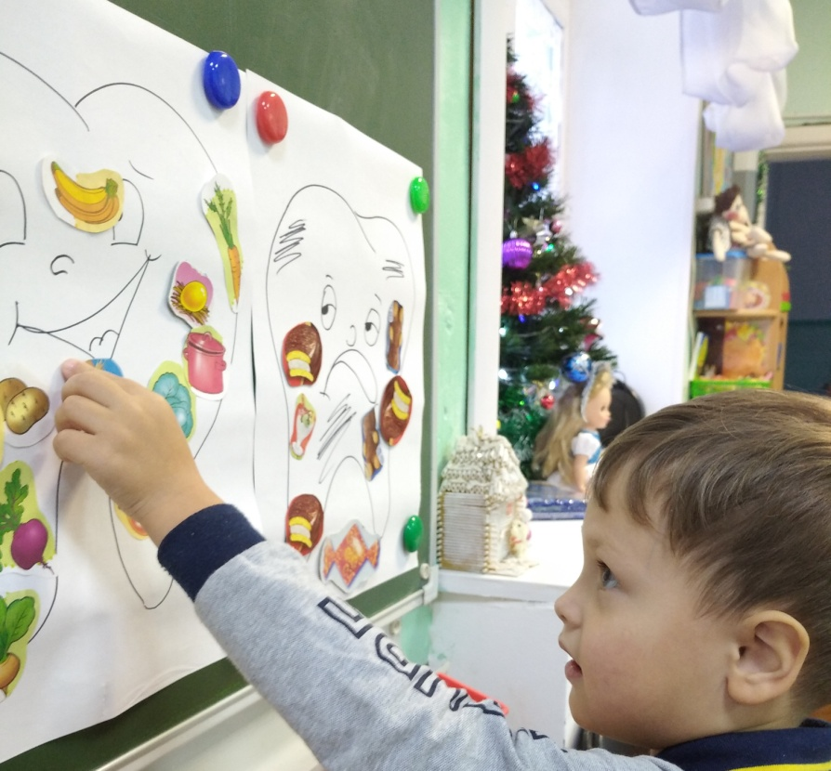  В.: Но ведь правильные продукты берегут не только зубки, но и здоровье всего организма.  В зеркало я посмотрю – из чего я состою?  Чтобы видеть ярче краски, помогают наши глазки.  Носик нюхает, а уши нам даны, чтоб сказки слушать.  Ротик может улыбаться, кашку кушать, целоваться.  Зубки очень нам нужны, зубки очень нам важны –  Помогают нам жевать, будет легче нам глотать.  Язычок во рту живет – он возможность нам дает:  Выговаривать слова.  Вот зачем нам голова!  Ножки нужно, чтоб ходить.  Ручки, чтобы мастерить, а еще, чтоб рисовать  И маму крепко обнимать.  Посмотрите на меня – вот какой красивый я! | Дети берут по одной картинке из корзинки (не выбирая изображение).  Подходят к макету и приклеивают картинку на изображение здорового или больного зуба. Внимательно следят за действиями друг друга, при необходимости исправляют, объясняют выбор.  Дети встают возле своих стульчиков, показывают движения уже знакомой физкульт.  минутки. | Условия для развития инициативы и самостоятельности.  Условия для взаимодействия детей со взрослым и детьми.  Условия для поддержки речевой активности.  Условия для выражения детьми своих мыслей.  Условия для оздоровления детей и двигательной активности.
4.Продуктив  ная деятельность (3 мин) | На столах у детей лежат зубные щетки и расчески, на которых между зубцов вставлены не большие кусочки ваты.  Дети выполняют движения по образцу воспитателя под сопроводительную речь. | В.: Я уверена, что все вы уже умеете чистить зубы. Но хочу, чтобы и Любочка научилась, как это делать правильно. Давайте научим ее, и выполним это вместе со мной. Представим, что нам нужно почистить зубчики у расчески и сделать это нужно также, как мы чистим свои зубы.  Чистить зубы надо сверху - вниз, от корней зубов к их кончикам. Каждый зуб должен быть прочищен не менее 10 раз с одной стороны и столько же раз с другой стороны.  Когда мы едим, мелкие частички пищи скапливаются между зубов. Если их вовремя не убрать, то на зубах образуется большое количество микробов, которые со временем могут разрушить весь зуб.  Зубы надо чистить два раза в день: утром и вечером.  Перед тем, как чистить зубы, надо вымыть руки, поместить пасту на всю длину щетки.  Когда зубы почистили, хорошо прополоскать рот водой и промыть щетку, а затем поставьте щетку в стаканчик или подставку. | Имитация зубов - расческа, вата- остатки пищи между зубов. Дети вместе с воспитателем показывают, как правильно надо чистить зубы. Воспитатель помогает детям, которые затрудняется. | Условия для взаимодействия детей со взрослым.  Условия для закрепления практических навыков, привития навыков личной гигиены и развития мелкой моторики.
5. Словарная работа – активизация и уточнение словарного запаса.  (2мин.) | Уточнение словаря проводится в сопровождении сюжетной картины «В кабинете у стоматолога». | В.: Ребята, а если зуб все таки начал беспокоить и болеть, что необходимо делать?  Верно – идти на осмотр к зубному врачу. Кто помнит, как он называется?  Стоматолог - лучший друг больных зубов, он поможет вам, только не надо бояться. Стоматолог – это врач, лечащий зубы. Зубные врачи – стоматологи – знают, как помочь при зубной боли, как некрасивые зубы сделать красивыми! | Ответы детей и уточнения ответов воспитателем. | Условия для взаимодействия детей со взрослым.  Условия для развития, и стимулирования речевой активности.
6.Дидактическая игра «Вредные -полезные советы».  (1мин.) | Взрослый зачитывает текст, ждет реакцию после каждого своего высказывания, при необходимости поясняет ответ. | В.: А сейчас, чтобы Любочка запомнила все правила ухода за зубами, давайте поиграем в игру. Я буду давать Любочке совет, а внимательно меня проверяйте, если совет верный – хлопаем в ладоши, если совет вредный – говорим: «Нет, нет, нет».  - чистить зубы нужно каждый день – утром и вечером,  - можно пользоваться чужой зубной щеткой,  - нужно есть овощи и фрукты,  - раскусывать леденцы и жевать их,  - есть сметану, рыбу и яйца,  - чистить зубы нужно кремом,  - открывать зубами крышки,  - долго жевать жевательную резинку,  - раскалывать зубами орехи,  - полоскать рот после еды,  - пользоваться зубочисткой. | Дети встают возле своих стульчиков, руки в исходном положении для хлопков. | Условия для взаимодействия детей со взрослым.  Условия для развития внимания, мышления, быстроты реакции.
Рефлексия:  Оценка деятельности детей.  (2 мин) |  | В.: Скажите, как вы думаете, мы научили Любочку ухаживать за зубами? А вы сами выполняете все правила, которые мы сегодня вспомнили?  В.: Сегодня вы были активными, внимательными. А главное, помогли Любочке – научили ее следить за своим здоровьем. Я вами горжусь! | Ответы детей. | Условия для выражения детьми своих мыслей.  Условия для развития, и стимулирования речевой активности.

